 | StarUML 2.x  Diagramme de Séquence

Création du Diagramme de Séquence

Model Explorer / Clic droit / Add Diagram / Sequence Diagram

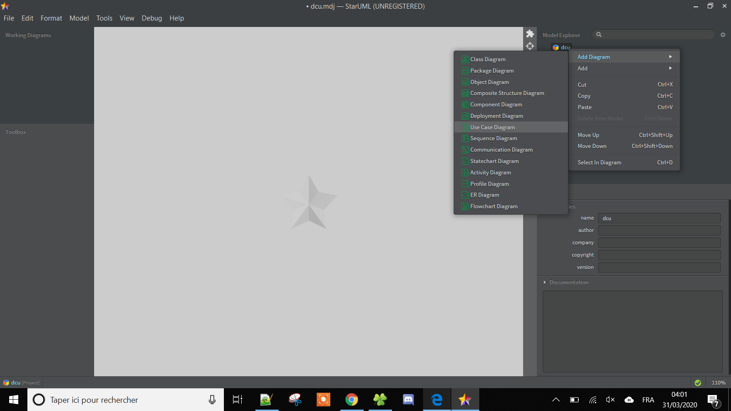

Le résultat

la page blanche,
le model explorer modifié (en haut à droite),
les ToolBox en bas à gauche (Interactions (Basic), Interactions (Advanced) et Annotations)

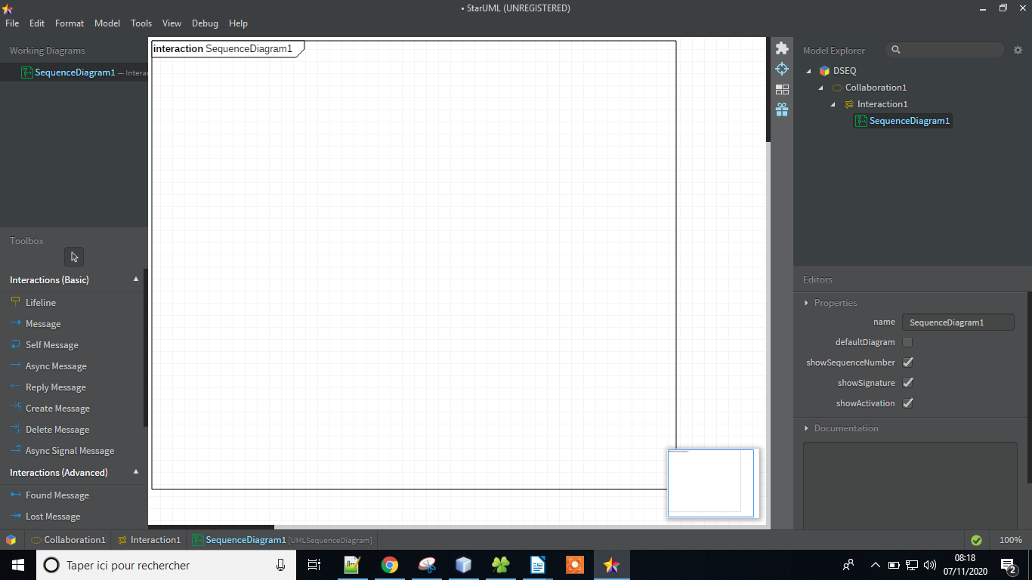

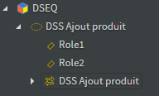

ToolBoxes

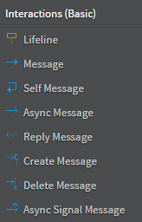

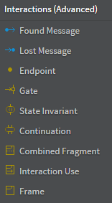

Pour les Annotations rien de nouveau.

DSS (Diagramme de Séquence Système)

Cf la vidéo.

Les outils utilisés : LifeLine (Ligne de vie), Message (Message Synchrone) , Reply Message (Message de retour), Self Message.

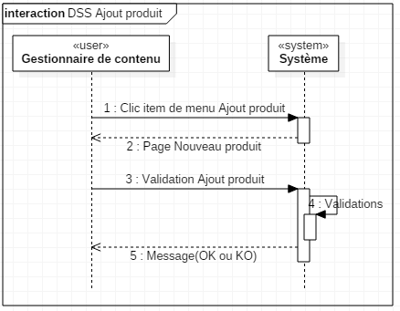

Les activations sont créées automatiquement à chaque ajout d’un message synchrone.

DSD (Diagramme de Séquence Détaillé)

Cf la vidéo.

Mise en place du pattern ECB (Enttity, Control, Boundary).

Ne pas oublier ceci pour pouvoir appliquer les Stéréotypes ECBet ensuite pouvoir afficher les icônes :

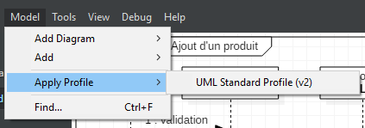

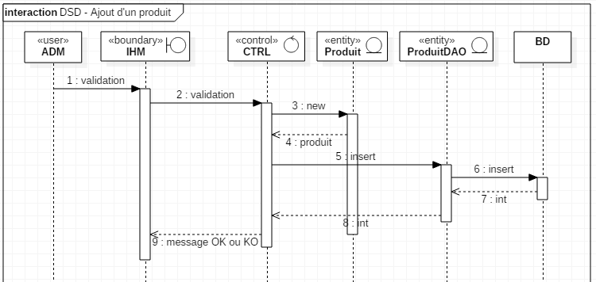

Fragments combinés

Cf la vidéo.

